Министерство науки и высшего образования РФ
ФГБОУ ВО «Уральский государственный педагогический университет»
Институт общественных наук

СОЦИУМ И ПАМЯТЬ:
ПРОБЛЕМАТИКА ОБРАЗОВАТЕЛЬНОГО ПРОСТРАНСТВА

Программа всероссийской научно-практической конференции
Екатеринбург, 17 мая 2019 г.

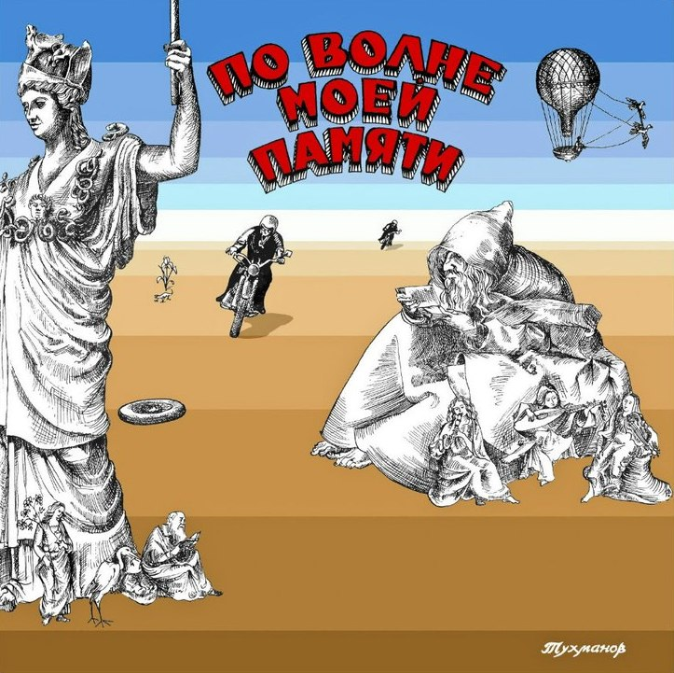

Екатеринбург 2019
Оргкомитет конференции

Председатель – Прямикова Елена Викторовна, д. соц. н., доцент, директор Института
общественных наук, зав. кафедрой философии, социологии и культурологи Уральского государственного педагогического университета

Заместитель
председателя – Земцов Владимир Николаевич, д.и.н., профессор, зам. директора Института общественных наук, зав. кафедрой всеобщей истории Уральского государственного педагогического университета

Члены оргкомитета:
Герт Валерий Александрович, д.ф.н., доцент, проф. каф. философии, социологии и культурологи Уральского государственного педагогического
Голотина Алена Игоревна, специалист по УМР ИОН УрГПУ, магистрант каф. всеобщей истории УрГПУ
Куренбина Оксана Андреевна, ассистент каф. философии, социологии и культурологи Уральского государственного педагогического
Постникова Алёна Александровна, к.и.н., доцент каф. всеобщей истории УрГПУ

Регламент работы конференции

Пятница, 17 мая 2019 г.

14.00-14.15. УрГПУ, (электронный читальный зал библиотеки УрГПУ) – открытие конференции
Минюрова Светлана Алигарьевна, ректор УрГПУ, д. псих. н., профессор
Прямикова Елена Викторовна, директор Института общественных наук УрГПУ, зав. кафедрой философии, социологии и культурологи, д. соц. н., доцент

14.15 -15.00 – Пленарная сессия (электронный читальный зал библиотеки УрГПУ)
Корсаков Павел Денисович (аспирант; РГГУ, зам. декана факультета архивного дела по научной работе) «Российско-украинские отношения в социальной и гуманитарной сферах (наука, образование, культура)»
Лукашевич Андрей Михайлович (д.и.н., профессор, проф. каф. истории Беларуси нового и новейшего времени БГУ) «Национальные праздники (Дни республики) в новейшей истории Беларуси: трансформация исторической памяти»
Пляскин Владислав Петрович (д.и.н., профессор, с.н.с. НИИ (военной истории) Военной Академии Генерального штаба ВС РФ) «Военно-историческая работа в вооружённых силах РФ и формирование исторической памяти и патриотизма у армейской молодежи»
Вандышев Михаил Николаевич (к. соц. н., доцент кафедры прикладной социологии УГИ УрФУ), Веселкова Наталья Вадимовна (к. соц. н., доцент кафедры прикладной социологии УГИ УрФУ), Прямикова Елена Викторовна (д. соц. н., доцент, директор ИОН УрГПУ) «Производство городского пространства: масштабы социальной памяти»

15.00-15.15 – Кофе-брейк

15.15 -17.00 - Секционные заседания
Секция 1. Современная философия образования: ценности и смыслы (ауд. 228)

Герт Валерий Александрович (д.ф.н., доцент, профессор каф. философии, социологии и культурологи ИОН УрГПУ) «Время и пространство индивидуального бытия человека»
Гузненко Зинаида Ивановна (к.и.н., доцент, доцент каф. теории и методики обучения истории ИОН УрГПУ) «Историческая память как вид памяти, отражающей связь времён – прошлого, настоящего и будущего»
Елисафенко Марина Константиновна (к.и.н., доцент, зав. каф. истории России) «Кто в школе хозяин? Опыт прошлого – дорога в будущее»
Кругликова Галина Александровна (к.и.н., доцент, зам. директора ИОН, доцент каф. истории России ИОН УрГПУ) «Культурное наследие в современном мире: концпетуализация понятия и проблематика образовательного пространства»
Симонян Рената Ашотовна (магистрант программы ИМХО УрГПУ) «Самореализация педагога-музыканта как ценность в современном обществе»
Шпека Константин Александрович (к.ф.н., доцент, доцент каф. права и методики его преподавания ИОН УрГПУ) «Бытие человека и историческое время»

Секция 2. Исторические, социальные и политические мифы: механизмы конструирования

Антропов Кирилл Александрович (экскурсовод музея военной техники «Боевая слава Урала», Грибан Ирина Владимировна (к.и.н., доцент, директор центра культурно-образовательных проектов, доцент кафедры рекламы и связей с общественностью УрГПУ) «Кино как средство мифологизации: отражение событий Великой Отечественной войны в современном российском кинематографе»
Голотина Алена Игоревна (магистрант каф. всеобщей истории, специалист по УМР ИОН УрГПУ) «Освободительная война 1813-1814 гг. в образовательном пространстве современной ФРГ»
Земцов Владимир Николаевич (д.и.н., проф., зав. каф. всеобщей истории УрГПУ) «Лев Толстой и русская память о войне 1812 года»
Караваева Дина Николаевна (к.и.н., с.н.с. лаборатории междисциплинарных гуманитарных исследований ИИиА УрО РАН) «”Провинция” versus “метрополия”, или к вопросу о противостоянии “Севера” и “Юга” в современном дискурсе идентичностей Англии в Великобритании»
Косых Татьяна Анатольевна (к.и.н., ассистент кафедры востоковедения УрФУ, ассистент каф. всеобщей истории УрГПУ) «Две жизни доктора Джонсона: мифы и реалии образа литературного "диктатора" Англии в жизнеописаниях конца XVIII в.»
Лепешкин Евгений Николаевич (аспирант каф. истории Беларуси нового и новейшего времени БГУ), Лукашевич Андрей Михайлович (д.и.н., профессор, проф. каф. истории Беларуси нового и новейшего времени БГУ) «Виленские губернаторы (1864-1917 гг.): конструирование исторических мифов и реальность»
Нечаева Александра Алексеевна (ассистент каф. всеобщей истории ИОН УрГПУ) «Фигура Принца Уэльского как часть национального самосознания валлийцев в ХХ -нач. XXI вв.»
Рахимов Рамиль Насибулович (к.и.н., доцент, и.о. зав. каф. истории России, историографии и источниковедения Института истории и государственного управления Башкирского государственного университета) «“Северные амуры" - победители Наполеона. Реалии источника и исторический миф»
Постникова Алёна Александровна (к.и.н., доцент, доцент каф. всеобщей истории ИОН УрГПУ) «Образ русской кампании 1812 г. в зеркале информационной войны (по материалам российской и французской прессы 1812 г.)»
Потрашков Сергей Васильевич (д.и.н., профессор, проф. каф. истории музееведения и памятниковедения Харьковской государственной академии культуры) «”Трудно было принимать их за союзников наших”: австрийцы и пруссаки в борьбе с Наполеоном глазами русских»
Созинова Ксения Андреевна (к.и.н., ст. преподаватель каф. зарубежного регионоведения УрФУ, н.с. лаборатории междисциплинарных гуманитарных исследований ИИиА УрО РАН) «Англиканство в среде сельского джентри на рубеже XVIII-XIX вв. (в романах и переписке Дж. Остен)»
Хомченко Сергей Назарович (к.и.н., г.н.с. Государственного Бородинского военно-исторического музея-заповедника) «Пермская губерния в 1813 г. в воспоминаниях военнопленного баварского капрала Бюттнера»
Шаманаева Ирина Николаевна (к.ю.н., гл. редактор газеты «Народный учитель») «Эжен Прото, делегат юстиции Парижской коммуны 1871 года, – “неудобная фигура” в отечественной и французской историографии»
Шестакова Надежда Федоровна (ассистент каф. всеобщей истории ИРО УрГПУ) «"Борьба со стереотипами", или взаимные представления валлийцев и англичан в середине XVIII - первой половине XIX вв.»

Секция 3. Культура, традиции и современное правосознание

Агафонов Валентин Александрович (к.ю.н., доцент, доцент каф. права и методики его преподавания ИОН УрГПУ) «Трудовые правоотношения и российская ментальность: мифы и реальность»
Гинцяк Лидия Федоровна (ст. преподаватель каф. права и методики его преподавания, зав. юридической клиникой (лабораторией) ИОН УрГПУ) «Правовые основы медиации: традиция или новация»
Дмитриев Андрей Емельянович (к.ю.н., доцент, доцент каф. права и методики его преподавания ИОН УрГПУ) «Экологическая культура и современное правосознание»
Жаворонкова Елена Олеговна (ст. преподаватель каф. права и методики его преподавания ИОН УрГПУ) «Этническая сторона формирования правосознания современной молодежи»
Зорин Алексей Иванович (к.ю.н., доцент, доцент каф. права и методики его преподавания ИОН УрГПУ) «Особенности современного правосознания несовершеннолетних :взгляд традиционалиста»
Ильченко Вера Никитична (к.и.н., доцент, зав. каф. права и методики его преподавания ИОН УрГПУ) «Теологическое образование в светских вузах (историко- правовой аспект)»
Зелянская Светлана Борисовна (ст. преподаватель каф. права и методики его преподавания ИОН УрГПУ) «Традиционная правовая культура педагога: пути формирования»
Маковеева Наталья Викторовна (специалист по УМР каф. права и методики его преподавания ИОН УрГПУ) «Правовая культура национальных меньшинств и проблемы формирования современного правосознания»
Морозова Анна Анатольевна (специалист по УМР каф. права и методики его преподавания ИОН УрГПУ) «Формирование правовой культуры личности в процессе правовой социализации»
Янко Борис Михайлович (к.ю.н., доцент, доцент каф. права и методики его преподавания ИОН УрГПУ) «Восприятие права и правосознания в границах православного мировоззрения»
Секция 4. Социум и память: общественно значимые проекты

Антонова Анна Валерьевна (ст. преподаватель каф. Теории и методики обучения истории ИОН УрГПУ) «Формирование профессиональных компетенций будущего учителя истории: основные подходы»
Бахтина Ирина Леонидовна (к.и.н. доцент, зав. каф. физического воспитания факультета физической культуры, спорта и безопасности УрГПУ), Протасова Эльвира Евгеньевна (к.и.н., доцент, доцент каф. истории России ИОН УрГПУ) «От ликбеза к всеобучу: мифы и реальность»
Белоусов Сергей Владиславович (д.и.н., доцент, зав. каф. всеобщей истории и обществознания Пензенского государственного университета) «Пензенская губерния в годы Первой мировой войны: проблема сохранения исторической памяти»
Бурков Александр Андреевич (ассистент каф. философии, социологии и культурологи ИОН УрГПУ) «Спорт как поле отражения националистических стереотипов в исторической памяти (на примере футбольных фанатов в Италии)»
Зевако Юлия Валерьевна (к. полит. н., н.с. лаборатории междисциплинарных гуманитарных исследований ИИиА УрО РАН) «Российская идентичность, политика памяти и «эпоха политических репрессий»: к постановке проблемы»
Клименко Иван Михайлович (к.пед.н., доцент, зав. каф. теории и методики обучения истории ИОН УрГПУ) «Пределы когнитивности, проблемы и перспективы ЕГЭ по истории»
Куренбина Оксана Андреевна (ассистент каф. философии, социологии и культурологи ИОН УрГПУ) «Почтовая открытка как способ конструирования образа России»
Мосунова Татьяна Георгиевна (к.и.н., доцент, доцент каф. истории России ИОН УрГПУ) «Государственный праздник День народного единства как отражение исторической политики современной России»
Мукосеева Яна Юрьевна (инженер каф. лингводидактики факультета современных иностранный языков и литератур Пермского государственного научного исследовательского университета) «Путевые записки участников академических экспедиций второй половины XVIII в.: научный нарратив и социально значимый проект в изучении уральских мануфактур и лексики промышленного оборудования»
Назарян Елена Анатолевна (к.и.н., н.с. НИИ (военной истории) Военной Академии Генерального штаба ВС РФ) «Метод реконструкции и формирование исторической памяти современной российской молодёжи»
Скарюкина Анастасия Алексеевна (студент ИОН УрГПУ) «Исламские неофиты – тенденция современности»
Шитов Андрей Константинович (замм. Директора ИОН УрГПУ, ст. преподаватель каф. права и методики его преподавания ИОН УрГПУ) «Правовые компетенции советского учителя и проблемы современного образовательного пространства»

18.00.18.30 – Подведение итогов
18.00-19.30 – Дружеский ужин

